

中信慈善賽 呂雅惠錯失冠軍
作者： 張國欽╱綜合報導 | 中時電子報 – 2012年11月11日 上午5:30
中國時報【張國欽╱綜合報導】
中信女子職業高球慈善賽昨在東方球場進行最後決賽，旅日好手呂雅惠前9洞一度後來居上領先1桿，後9洞卻因推桿信心崩盤，錯失逆轉良機，以206的1桿之差獲得第2。泰國努瑪總桿205桿（-11）奪得職業生涯首冠。
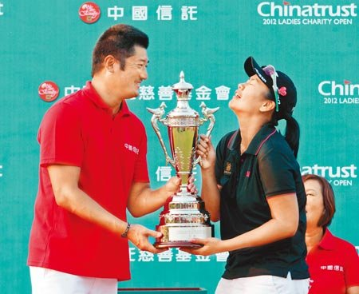
呂雅惠以落後努瑪2桿出發，第8洞抓下第4隻小鳥追平努瑪，隨後努瑪第9洞吞柏忌，而首度領先，可惜第11洞推桿失靈，此洞與第12洞連吞柏忌，加上努瑪第12洞抓鳥，再度以落後1桿退居第2。
呂雅惠第15洞再與努瑪戰成平手，不料在緊要關頭於第16、17洞吞下致命柏忌，雖最後1洞以小鳥作收，仍以1桿之差飲恨。
呂雅惠懊惱表示，從第11洞開始身體就不聽話，對每次推桿完全沒把握。努瑪則說，是呂雅惠後9洞沒打好，才讓她奪冠。
余珮玲以208桿排第3，17歲新秀李旻的職業處女秀獲得並列第4，中國信託贊助的4位晉級選手以謝瑀玲210桿並列第7最佳，徐薇淩213桿並列第11，郭艾榛214桿並列第15，葉欣寧221桿)並列第24。

